# **Zajęcia 3 - film 1**

1. **Dane:**

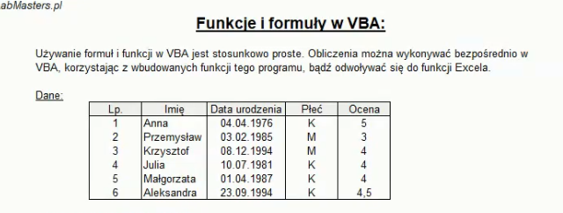

1. **Formuły bez użycia funkcji**

Metoda offset

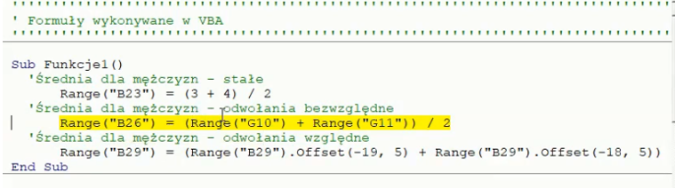

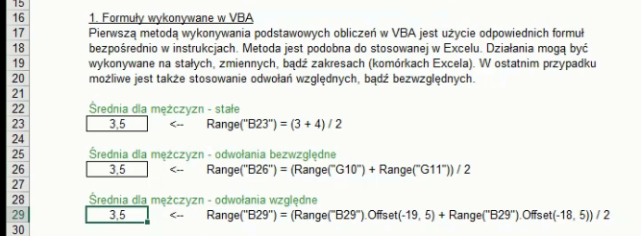

1. Formuły wykonywane w Excelu

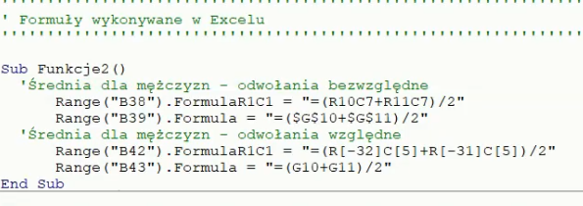

1. Funkcje wykonywane w Excelu

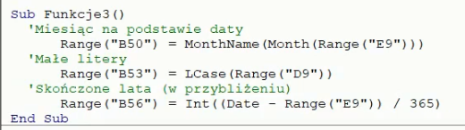







1. Funkcje Excelowe

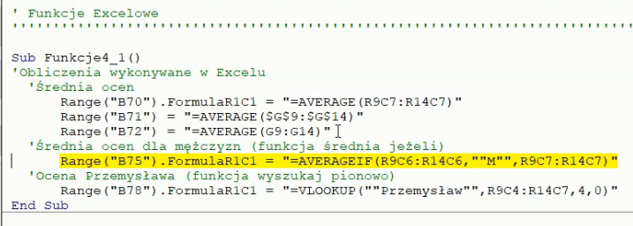

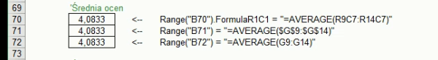

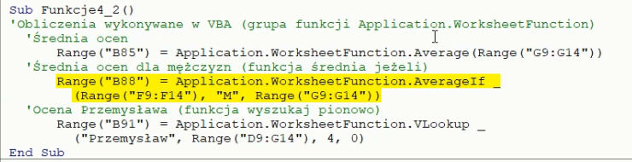

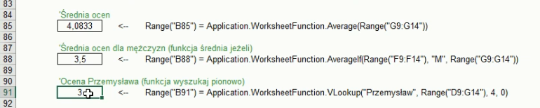

Jeżeli funkcja nie istnieje w VBA, można ją poprać z Excela przy użyciu Application.WorksgeetFunction

1. MessageBox

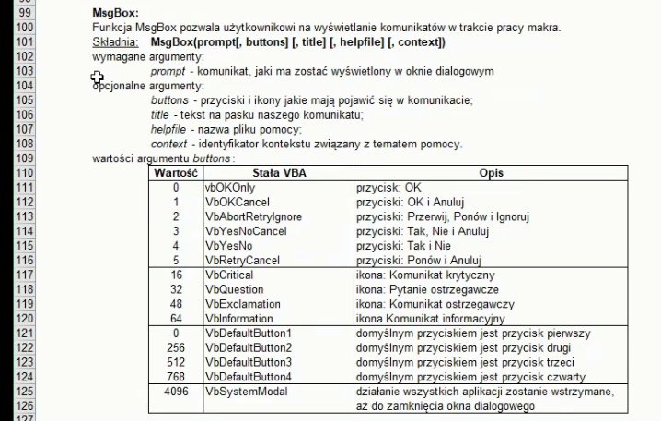

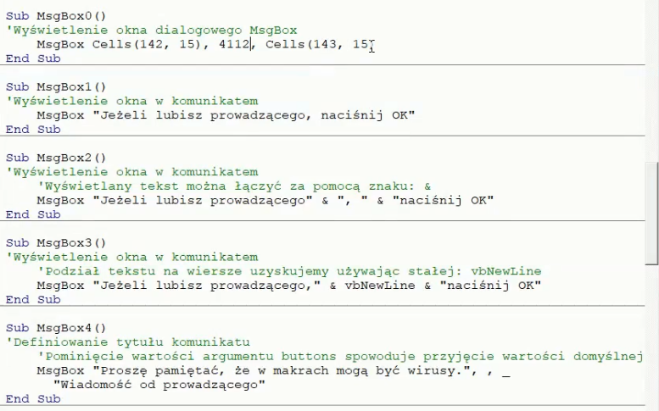

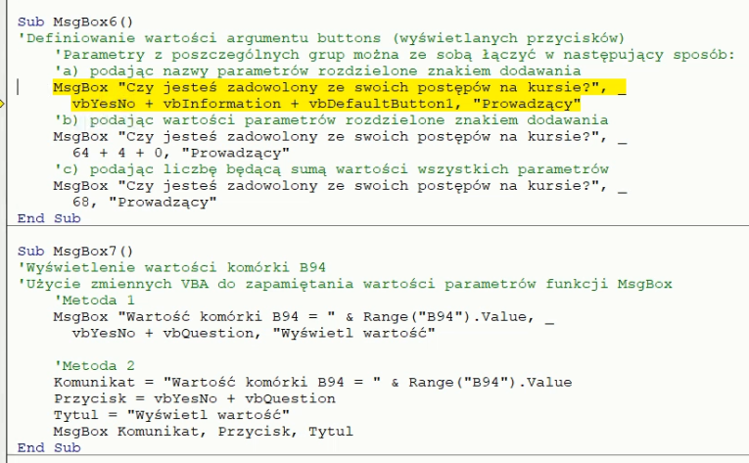

1. InputBox

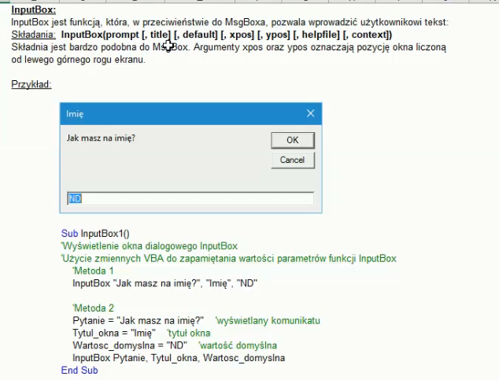

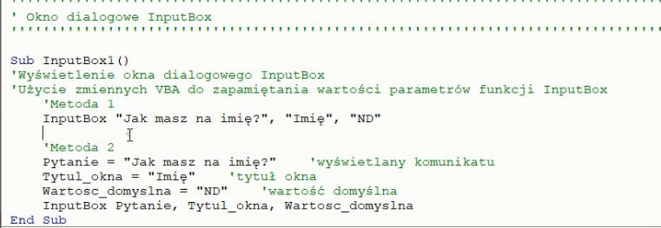

1. Zapamiętanie wyborów użytkownika w MessageBox i InputBox

